苓雅國中103學年上學期一年 班數學複習(1–1~1–4) 姓名:_________ 座號:___ 得分:__

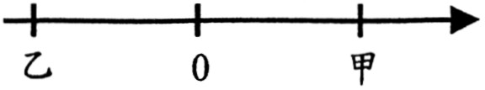
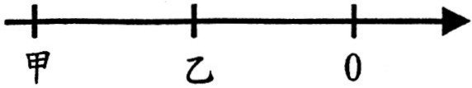
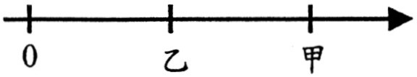
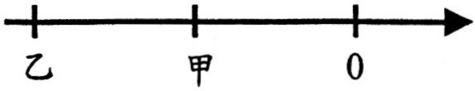
- ( )若甲數<0,且甲數–乙數>0,則甲,乙兩數在數線上的位置可能為下列哪一圖示?
(A) (B)
(C) (D)
- ( ) 關於絕對值的敘述,下列何者錯誤?
(A)︱a︱表示數線上一點a到原點的距離
(B) 若︱a︱>︱b︱,則表示a>b
(C) 若a、b互為相反數,則︱a︱=︱b︱
(D) 在負數中,絕對值愈大的數,其值愈小
- ( )已知數線上有A（–3）、B（5）、C（3）、D（–2）四個點,則下列距離何者最長?
(A) $\overline{\text{AB}}$ (B) $\overline{\text{AC}}$ (C) $\overline{\text{AD}}$ (D) $\overline{\text{CD}}$
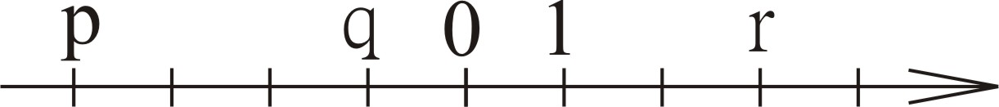
- ( )如圖,p、q、r是
數線上三整數,則下列何者結果最大?
(A)｜p–q｜(B)｜q–r｜(C)｜p–r｜(D)｜p+r｜
- ( )下列哪一個選項的值最小? (A) （–2）¹⁹ (B)（–2）¹⁸ (C)（–2）¹⁷ (D)（–2）¹⁶
- ( )下列哪一個式子不正確?
(A) 493×16÷4=493×(16÷4)
(B) 432÷6÷2=432÷(6÷2)
(C) (98+76)÷12=98÷12+76÷12
(D) 972÷8×4=972÷(8÷4)
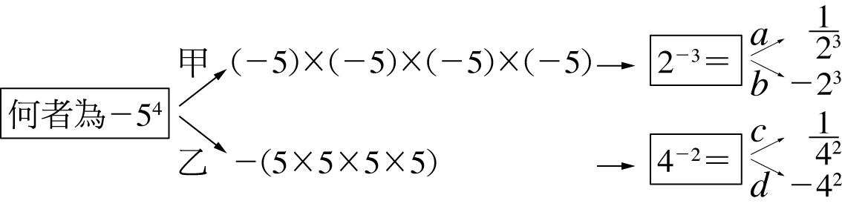
- ( )如下圖,阿智要過兩道關卡,若兩道都正確,則他最後會由哪一個出口出來? (A) a (B) b (C) c (D) d
- 數線上,–2$\frac{1}{2}$與4$\frac{2}{5}$之間的最大正整數與最小負整數之和為_______
- 設a、b皆不為0,a²×a³=a□,b¹²÷b³=b△,則□+△=_________
- 若｜a｜=7,｜b｜=4,且a<0,b>0,則a+b=___
- 設a=(–5)²,b=(–5²),c=(–6²),d=(–6)²,比較a,b,c,d的大小:____________
- 計算(1)(–43)+(–37)–(–80)=______
(2) (–21)×4÷7–5×(–3)=________
(3) $\left|(−4)×(9−\text{22})\right|−\left|(5−\text{13})×(−3)\right|$=_____
- –36和14同時加上 時,則二數會變成相反數
- 計算: (1) (–713)+224+613+(–214)=____
(2) (–1)²+(–1)³+(–1)⁴+(–1)⁵=_____
(3) 123×(–456)÷(–41)×0×789–(–43)=___
- 數線上A、B兩點的坐標分別為36、–12,若C、D兩點將$\overline{\text{AB}}$三等分,且C在D的右邊,則C點的坐標為_________
- 數線上有C、D兩點,若C點坐標為6,C、D兩點的中點坐標為–8,則D點坐標為___
- 56=2×7,則m+n=_____
- 設a=2¹⁰⁰,b=3⁷⁵,c=7⁵⁰,則a、b、c三數的大小關係為___________
- 2⁵⁰–2⁴⁹=2^{m},則m=_______
- 計算:(1) –5²+(–4)²–(–123)⁰+(–1)²⁵=?
(2)(–12)–[(–75)÷(–15)+(–9)+12]=?
(3) (–2)⁰+(–4)²÷[–6²÷(–3)²]=?
(4) 413×24–413×(–46)+24×(–13)+13×–46)=?
(5)$\left|−2^{2}+3\right|$–[(–3)²×(–2)²–4×(–3)]×(–2)=?
- 已知a×12345=456789,則(a–1)×(–100)×12345=?
- 已知某種細菌每經2分鐘後,就會增加為原來的3倍,且假設細菌不會死,今有該種細菌8個,則 42分鐘後的細菌數是34分鐘後細菌數的幾倍?

苓雅國中103學年上學期一年 班數學複習(1–5~2-3)姓名:_________ 座號:___ 得分:__

- ( )下列哪一個是最簡分數?
(A) $−\frac{\text{57}}{\text{133}}$ (B) $−\frac{\text{119}}{\text{14}}$ (C) 3$\frac{\text{52}}{\text{117}}$ (D) $−\frac{\text{33}}{\text{91}}$
- ( )設a,b為正整數,已知a=3×5²×7³,且[a,b]=2×3²×5²×7³,則b不可能為下列何數? (A) 126 (B) 90 (C) 18 (D) 6
- ( )下列何者錯誤? (A) $−\frac{3}{8}=−1+\frac{5}{8}$
(B) $7\frac{1}{2}−3\frac{2}{5}=7+\frac{1}{2}−3−\frac{2}{5}$ (C) $−1\frac{3}{8}=−1+\frac{3}{8}$
(D) $−(\frac{3}{8}−\frac{4}{5})=−\frac{3}{8}+\frac{4}{5}$
- ( )下列敘述何者錯誤?(A) 10¹⁵是16位數 (B) 10^{–15}化為小數時,小數點後面有14個0
(C) 十億零八百六十七萬的科學記號是1.0867×10⁹ (D) (4×10^{–4})÷(8×10^{–8})結果以科學記號表之為a×10^{n},則a+n=8
- 1092的標準分解式為__________;其相異質因數的總和為________(全對才給分)
- 六位數□29817為3的倍數,則□=____
- [140, 84, 98]以標準分解表示:_________
- 若分數$\frac{3}{7}$的分子加12,則分母應加_______,才能使其值不變
- 比較a,b,c的大小:(1)a=0.595×10^{–6},
b=88.8×10^{–8},c=7.77×10^{–7}: ____________
(2)a=$−\frac{\text{101}}{\text{99}}$,b=$−\frac{\text{201}}{\text{199}}$,c=$−\frac{\text{301}}{\text{299}}$:__________
- $\frac{2}{5×{\text{10}}^{4}}$的科學記號為__________
- 若848□34可以被11除盡,也可以被3除盡,則□=________
- 志玲拿了18個大小相同的正方體積木玩分堆的遊戲,每堆積木的個數都一樣,不能剩下;而且每堆至少2個,但不能多於10個,則所有分堆的方法共有________種
- 一分數介於$−\frac{\text{13}}{\text{14}}$與$−\frac{\text{15}}{\text{16}}$之間,且其分子為195,則此分數為_________
- 下列敘述正確的有哪些?____________
(A)連續兩整數不一定互質 (B)兩數互質,則其中至少有一數是質數 (C)若a,b互質,則a²,b²也互質 (D)設a,b為相異正整數,且a,b都是11的倍數,則a+b也是11的倍數 (E)若a是4的倍數,也是6的倍數,則a也是24的倍數
- 設長方形的長是a,寬是b,且a>b,若其面積為60,周長為34,求a-b=_________
- 計算: (1) $−[(−\frac{9}{\text{154}})+(−\frac{8}{3})]+(−\frac{9}{\text{154}})$=_______
(2) $[(−7\frac{1}{3}−2\frac{1}{7})−(1\frac{6}{7}−5\frac{1}{3})]$=_________
(3) $−5\frac{1}{4}−[(−2\frac{2}{3})+(−6\frac{1}{2}−4\frac{1}{4})]$=________
- 宇宙中有一顆恆星爆炸了,經過a年後,爆炸的光線傳到了地球;已知1光年(光前進1年所走的距離)為9.46×10¹⁵公尺,且這顆恆星爆炸時,距離地球大約是2.365×10¹⁷公尺,則a=_______
- 求3×25×21⁵, 105⁵, 2³×3³×5⁴×7²的最大公因數,並以標準分解表示:_____________
- 大隊接力勇奪冠軍,老師買了92包巧克力和51杯奶茶要給選手平分,卻發現巧克力多2包,奶茶少9杯,則選手至少有________人
- 計算下列各式,結果以科學記號表示
(1)2.4×10⁶+8.1×10⁵–4.8×10⁶=___________
(2) $\frac{0\text{.}3×{\text{10}}^{−6}+3\text{.}7×{\text{10}}^{−7}}{0\text{.}\text{05}×{\text{10}}^{8}}$=_________
- 茵茵農場原本有1000隻綿羊,某天放牧吃草時走失了若干隻,但不超過100隻,最後清點的結果發現每3,5,7隻一數,都沒有剩下,則走失的綿羊有_________隻
- 有一三角形公園.三邊長分別為75公尺、90公尺、120公尺,三角形的頂點各有一路燈,要沿著公園的周圍種樹綠化環境,相鄰兩棵樹的距離,樹與路燈的距離均要相等,(1)兩棵樹之間的距離最大可能是多少公尺？
(2)此時總共要種多少棵樹？
- 已知有若干長為30公分,寬20公分的長方形地磚,用此地磚拼成一個正方形,最少需要6塊地磚,若此地磚有800塊,欲在地上鋪成一個最大的實心正方形,則會剩下幾塊地磚?
- 求$\left|\frac{1}{\text{16}}−\frac{1}{\text{14}}\right|+\left|\frac{1}{\text{14}}−\frac{1}{\text{12}}\right|+\left|\frac{1}{\text{12}}−\frac{1}{\text{10}}\right|+\left|\frac{1}{\text{10}}−\frac{1}{8}\right|=?$

苓雅國中103學年上學期一年 班數學複習(2–4~3-3)姓名:_________ 座號:___ 得分:__

- ( x,y都是未知數,下列何者是一元一次方程式?(A) 3x+5 (B) 2x+1=7 (C) x²+1=6 (D) x+y=3
- $\frac{9}{\text{17}}×\frac{\text{13}}{5}÷\frac{\text{11}}{\text{19}}$的值與下列何者不同?
(A) $\frac{9}{\text{17}}÷\frac{\text{11}}{\text{19}}×\frac{\text{13}}{5}$ (B) $\frac{9}{\text{17}}÷(\frac{\text{11}}{\text{19}}÷\frac{\text{13}}{5})$
(C) $\frac{9}{\text{17}}÷(\frac{\text{11}}{\text{19}}×\frac{\text{13}}{5})$ (D) $(\frac{\text{13}}{5}÷\frac{\text{11}}{\text{19}})×\frac{9}{\text{17}}$
- 柏群進入職棒,第一年年薪x元,因傷表現欠佳,第二年減薪8%,但第二年表現良好,第三年加薪8%,試問第三年年薪為多少元?(A) x+$\frac{\text{92}}{\text{100}}$x (B) x
(C)(x–$\frac{8}{\text{100}}$x)(1+$\frac{8}{\text{100}}$)(D) (1–$\frac{8}{\text{100}}$)x+$\frac{8}{\text{100}}$x
步驟一: 5x-x=3+4
步驟二: 15x-5x=7
步驟三: 10x=7
步驟四: x=
- 右方解5x–4=$\frac{5}{3}$x+3,那一
步驟先發生錯誤?
(A)步驟一 (B)步驟二
(C)步驟三 (D)步驟四
  - 下列運算,哪些是正確的?_________
(甲) 2x=2+x (乙) 5–2x=(5–2)x
(丙) x²=x+x (丁) 2x+3=x+x+3
(戊) 6x÷2=(6÷2)x=3x
  - –23和19兩數各加______後,所得的兩數互為相反數
  - (1) 12x–8x=12x的解為____
(2) x–$\frac{x−1}{3}$=6x的解為________
  - 甲=$(−\frac{3}{4})^{2}$,乙=$(−\frac{3}{4})^{3}$,丙=$(−\frac{3}{4})^{4}$,丁=$(−\frac{3}{4})^{5}$,比較甲,乙,丙,丁的大小:_____________
  - 一條繩子的$\frac{4}{5}$倍長為$\frac{3}{7}$公尺,則此繩子的$\frac{7}{\text{15}}$倍長為___________公尺
  - 小林原有(18x+300)元,若他平均每天用去(2x–15)元,則一星期後他還剩下_______元
  - 2$\frac{2}{3}$公尺長的彩帶,每$\frac{2}{5}$公尺截成一段,最後剩下_________公尺
  - 化簡$\frac{2x−1}{5}−\frac{x+2}{2}$=__________
  - 已知x的方程式5(x+2)=2x–2與3x+8=nx–8的解相同,則n=_________
  - 計算(1) (–4²)÷($−\frac{2}{3}$)²+(–3)³=_________
(2) [(–1)÷$\frac{−3^{2}}{5}$–1$\frac{1}{3}$]×(–3$\frac{3}{5}$)=______
(3) 443×($−\frac{3}{8}$)–41×($\frac{3}{8}$)+(–84)× ($−\frac{3}{8}$)=______
  - 一二位數,其十位數字與個位數字的和為10,若其十位數字為x,則此二位數的值為_____
  - 某貨品成本x元,加四成做為定價,再以定價的八五折出售,則可賺_________元
  - 10元硬幣跟5元硬幣共17個,合計115元,則10元硬幣有________個
  - 糖果分給一群小朋友,每人分13個,則剩下2個,若每人分15個,則不夠14個,則糖果原有________顆
  - 解(1)4x–[–7x–(–x+3)]=13
(2) $\frac{1}{2}$(3x–5)+$\frac{1}{3}$(x–2)=3
(3) $\frac{1}{2}$[$\frac{1}{3}$(x+5)]=$\frac{2}{3}$x+1
  - 小亞有紅牌16張,黑牌18張,混合後分成甲,乙兩堆;若甲堆中的紅牌有x張,且甲堆中紅牌比乙堆中的黑牌多四張,求甲堆比乙堆多幾張?
  - 甲乙丙三人各有一些彈珠,甲說「我彈珠的數是乙的一半多10顆」,乙說:「我彈珠數量比丙多5顆」丙說「我和甲的彈珠共有50顆」,求三人各有幾顆彈珠?
  - 兄弟三人合資300元買CD,其中大哥出的錢是小弟的2倍多20元,而二哥比大哥多出10元,求兄弟三人各出多少元?

